编 号：0054-2018-2021
计量要求导出和计量验证记录表
测量过程名称 |  | PE管材壁厚测量 |  | 被测参数要求(含公差) |  |  | 3mm+0.5mm
被测参数要求识别依据文件 |  |  |  | GB/T13663-2000《给水用聚乙烯（PE）管材》
计量要求导出方法
被测参数技术要求：3mm+0.5mm，导出测量范围在3mm～3.5mm。
被测参数公差要求：+0.5mm，则T=0.5mm，导出允差Δ_{允}=T/3=0.17mm
计量校准过程 | 测量设备名称 |  | 型号规格 |  | 设备特性  (示值误差等) | 校准证书  编号 |  | 校准日期
计量校准过程 | 游标卡尺 |  | (0-150)mm |  | ±0.02mm | 520004836-001 |  | 2020.06.03
计量验证记录
选择测量设备游标卡尺的测量范围为0～150mm，满足导出测量范围3mm～3.5mm的要求，符合要求。
导出计量要求Δ_{允}=0.17mm，选择测量设备的允差为±0.02mm，允差全宽为0.04mm，可见0.04mm<0.17mm，满足验证要求。

验证结论： 符合 □有缺陷 □不符合 （注：在选项上打√，只选一项）
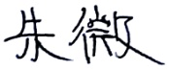
验证人员签字： 验证日期：2020年06月05日
认证审核记录：
- 被测参数要求识别代表了“顾客”的要求；
- 计量要求导出方法正确；
- 测量设备的配备满足计量要求；
- 测量设备经过检定/校准；
- 测量设备验证正确。
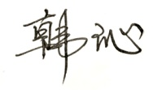
审核员意见：

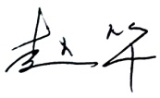
企业代表签字： 审核日期：2021年04月18日

